ПРИЛОЖЕНИЕ К ОТЧЕТУ О ПРОВЕДЕНИИ САМООБСЛЕДОВАНИЯ ГОСУДАРСТВЕННОГО БЮДЖЕТНОГО ПРОФЕССИОНАЛЬНОГО
ОБРАЗОВАТЕЛЬНОГО УЧРЕЖДЕНИЯ РЕСПУБЛИКИ МОРДОВИЯ
«КЕМЛЯНСКИЙ АГРАРНЫЙ КОЛЛЕДЖ»

Результаты опроса работодателей и (или) их объединений, иных юридических и (или) физических лиц об удовлетворенности качеством образования по образовательным программам среднего профессионального образования

В 2023 г. были опрошены представители администрации пятнадцати агропромышленных предприятий Республики Мордовия, в которых в 2022 г. трудоустроено 79 выпускников ГБПОУ РМ «Кемлянский аграрный колледж» по специальностям «Агрономия» (7 человек), «Зоотехния» (9 человек), «Ветеринария» (16 человек), «Техническое обслуживание и ремонт двигателей, систем и агрегатов автомобилей» (13 человек), «Эксплуатация и ремонт сельскохозяйственной техники и оборудования» (21 человек), «Мастер по ремонту и обслуживанию автомобилей» (13 человек).
В 76% опрошенных агропромышленных предприятий выпускники колледжа трудоустраиваются каждый год/раз в два-три года.
2012-2021г 2022г 2023г

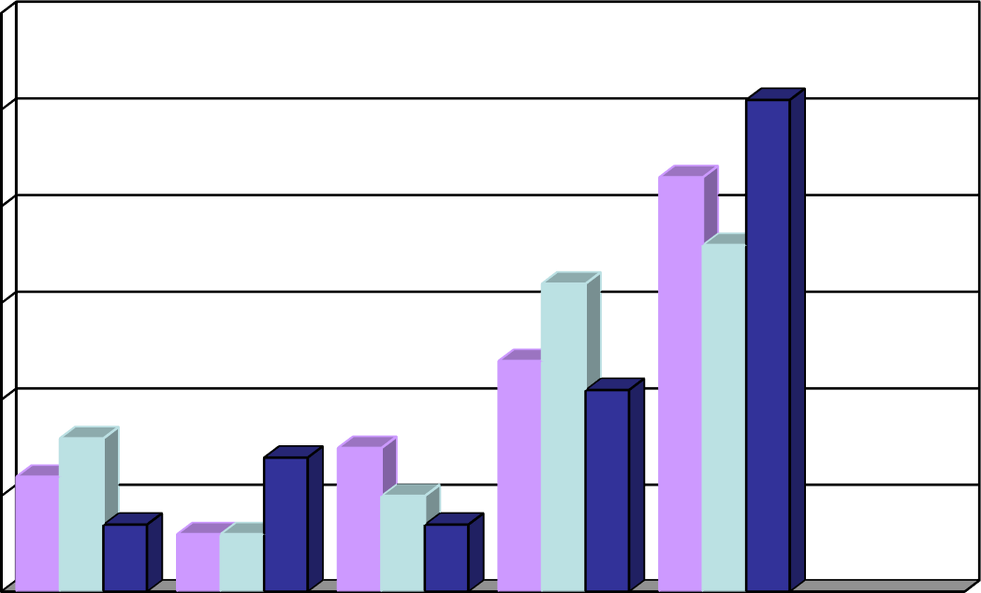60%
51%
43%
36%
32%
24%
21%
16%
14% 15%
12%
7%
6% 6%
10%
7%

50%

40%

30%

20%

10%

0%
до одного года

  - года 2-3 года 3-5 лет свыше 5
лет

Рис. 1 Средний период работы выпускников ГБПОУ РМ «Кемлянский аграрный колледж» в опрошенных агропромышленных предприятиях
Основных причин увольнения представители работодателей выделили всего две: семейные обстоятельства/переезд на другое местожительства (в 64% ответов) и неудовлетворенность заработной платой (в 36% ответов).

Результаты ответа на вопрос «удовлетворены ли Вы качеством профессионального образования выпускников колледжа» по образовательным программам среднего профессионального образования (с разбивкой по специальностям) представлены на рисунках 2-7.

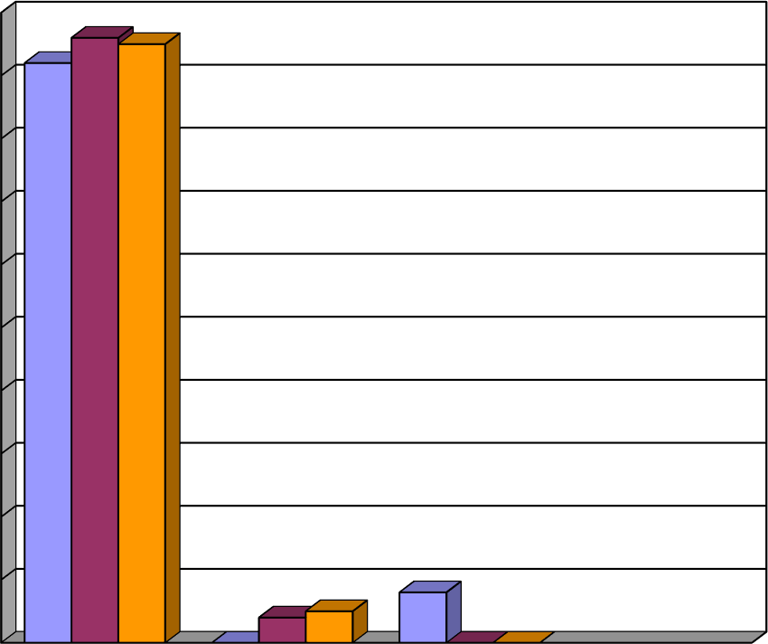100%
92%
96% 95%
8%
5%
0%
4%
0%
0%

90%

80%

70%

60%

50%

40%

2012-21г
2022г
2023г

30%

20%

10%

0%
Да Нет Ответ отсутствует

Рис. 2 Агрономия

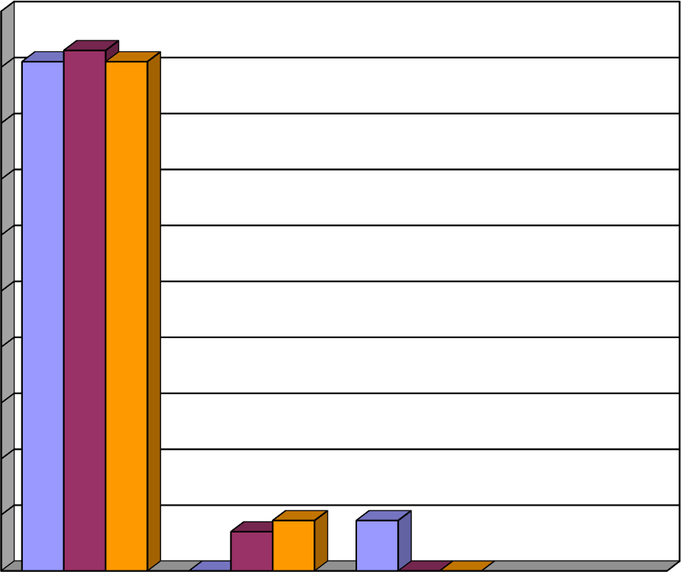100%
91% 93%
91%
7%
9%
9%
0% 0%
0%

90%

80%

70%

60%

50%

40%

2012-21г
2022г
2023г

30%

20%

10%

0%
Да Нет Ответ отсутствует

Рис. 3 Зоотехния

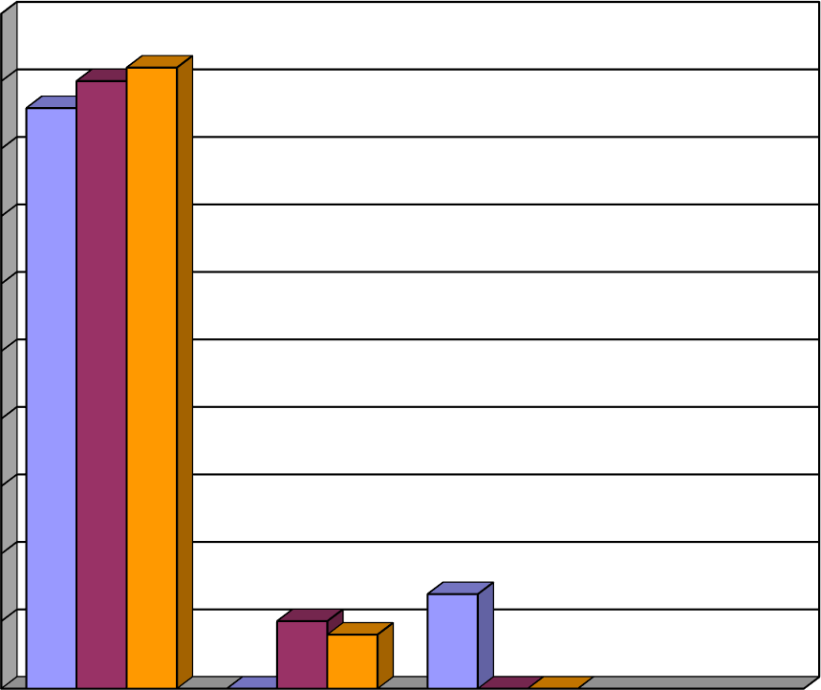100%
90%
92%
86%
14%
10%
8%
0%
0%
0%

90%

80%

70%

60%

50%

40%

2012-21г
2022г
2023г

30%

20%

10%

0%
Да Нет Ответ отсутствует

Рис. 4 Ветеринария

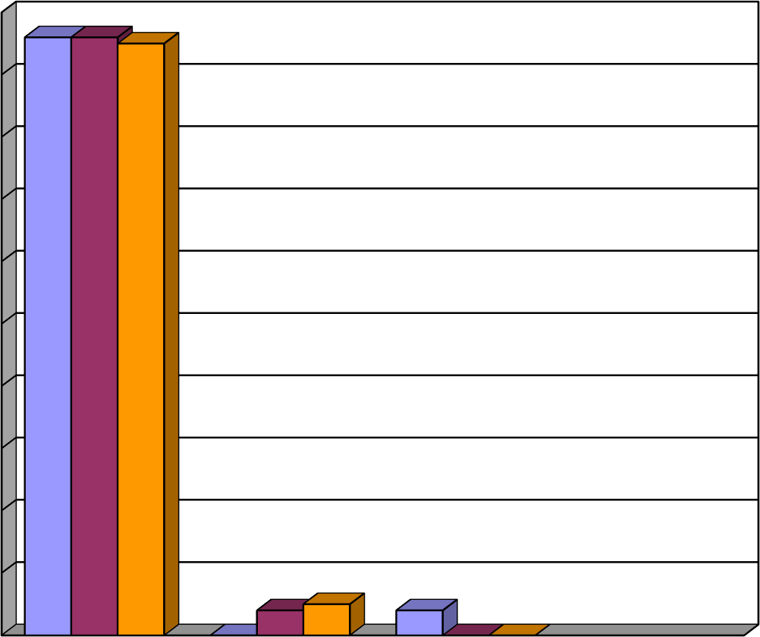100%
96% 96% 95%
5%
0%
4%
4%
0%
0%

90%

80%

70%

60%

50%

40%

2012-21г

2022г

2023г

30%

20%

10%

0%
Да Нет Ответ отсутствует

Рис. 5 Техническое обслуживание и ремонт двигателей, систем и агрегатов автомобилей

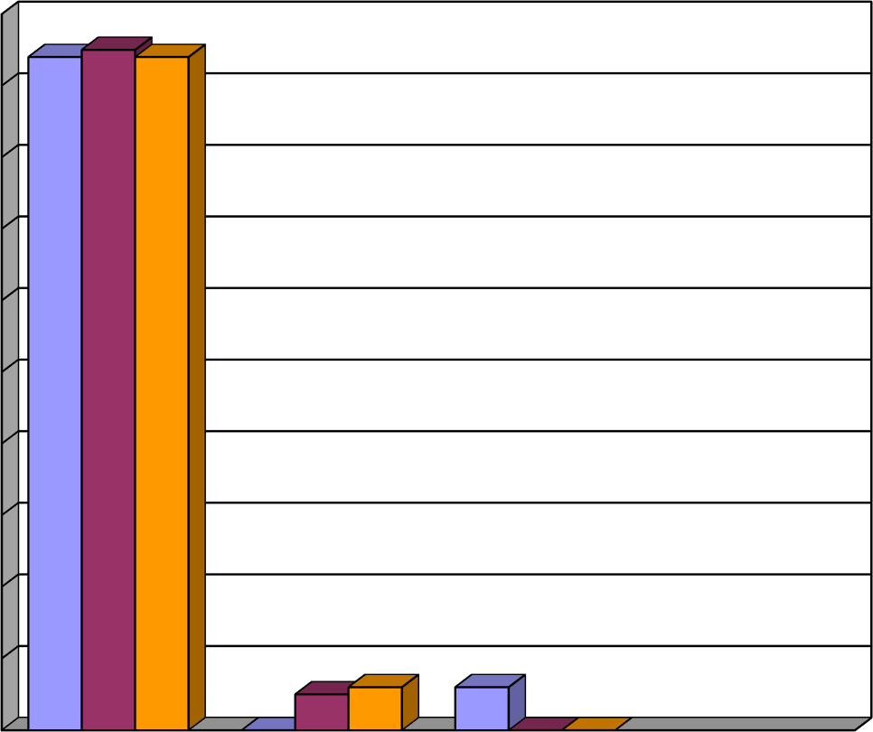100%
94% 95% 94%
6%
0%
5% 6%
0%
0%

90%

80%

70%

60%

50%

40%

2012-21г

2022г

2023г

30%

20%

10%

0%
Да Нет Ответ отсутствует

Рис. 6 Эксплуатация и ремонт сельскохозяйственной техники и оборудования

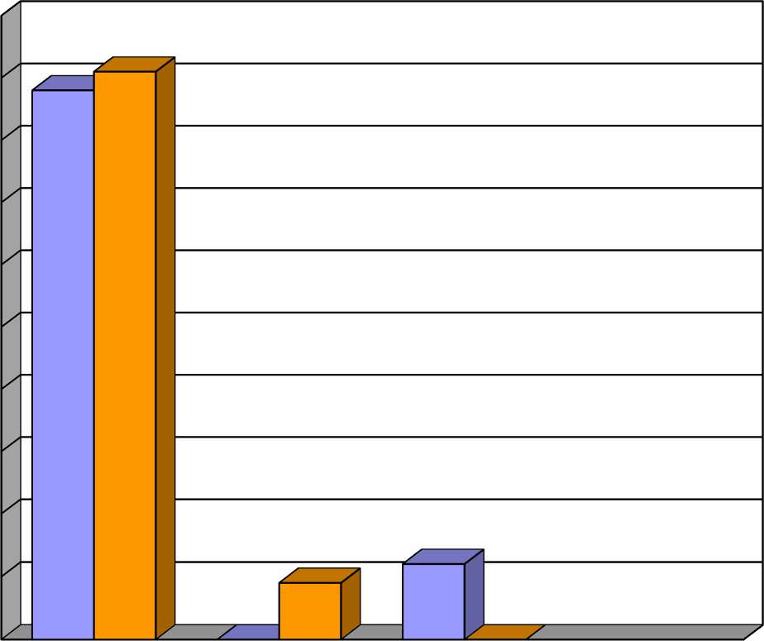100%
88%
91%
12%
9%
0%
0%

90%

80%

70%

60%

50%

40%

2012-21г

2023г

30%

20%

10%

0%
Да Нет Ответ отсутствует

Рис. 7 Мастер по ремонту и обслуживанию автомобилей

Результаты ответа на вопрос «удовлетворены ли Вы в целом качеством профессионального образования выпускников колледжа» представлены на рисунке 8.

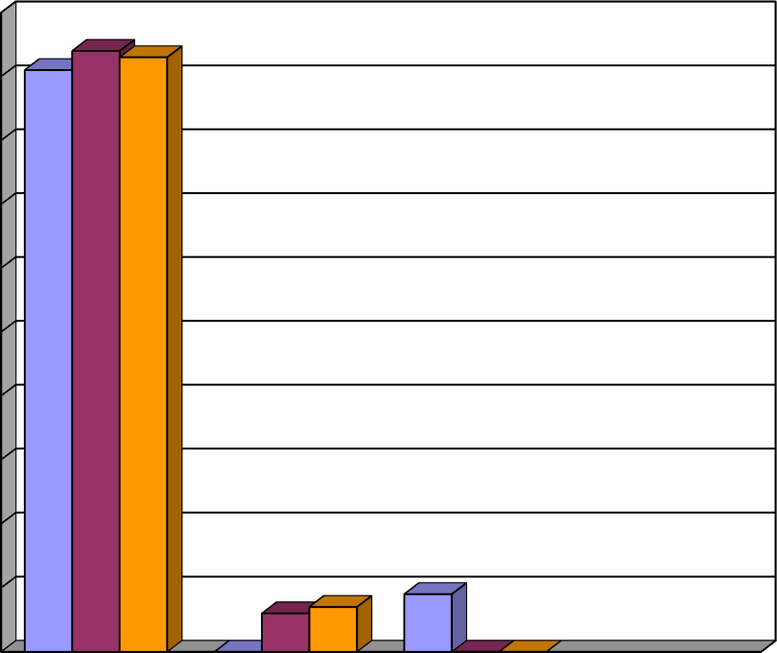100%
91%
94% 93%
6% 7%
9%
0%
0% 0%

90%

80%

70%

60%

50%

40%

2012-21г
2022г
2023г

30%

20%

10%

0%
Да Нет Ответ отсутствует
Рис. 8

Респонденты рекомендуют обратить внимание на практическую подготовку.
На рисунке 9 представлены результаты ответа на вопрос «владеют ли на
Ваш взгляд, выпускники ОГБПОУ «Рязанский медицинский колледж» необходимыми профессиональными практическими навыками».

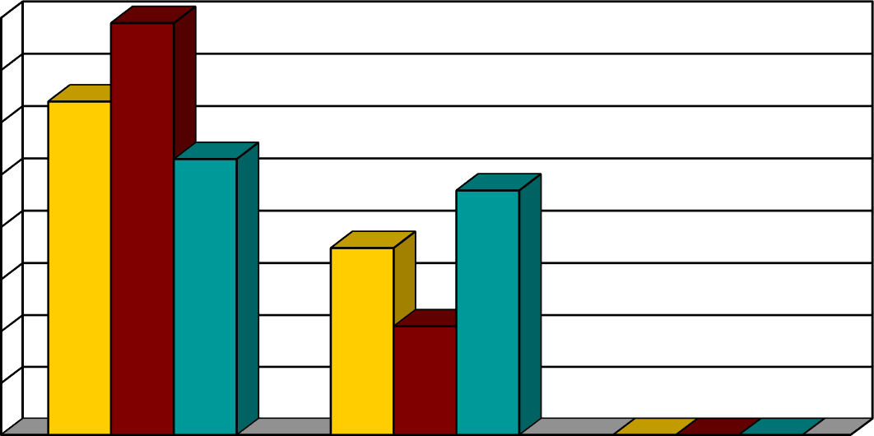79%
64%
53%
47%
36%
21%
0% 0% 0%
80%

70%

60%

50%

40%

30%

20%

2012-2021г

2022г

2023г

10%

0%
владеют полностью владеют частично не владеют

Рис. 9

В ответах на вопрос «на что стоит обратить внимание при практической подготовке специалистов» с возможностью обозначить три приоритета респонденты выделили следующие направления (по порядку убывания частоты ответов):
    - Выполнение диагностического осмотра автомобилей − 11% ответов.
    - Умение проводить ремонтные работы – 11% ответов.
    - Умение оформлять техническую документацию – 10% ответов.
    - Способность к самообразованию, саморазвитию - 10% ответов.
    - Соблюдение правил по охране труда – 8% ответов.
    - Соблюдение трудовой дисциплины – 8% ответов.
    - Готовность к проявлению ответственности за выполняемую работу – 8% ответов.
Следует отметить, что выделенные респондентами направления в целом совпадают с результатами опросов 2012-22 гг.
Результаты ответов на вопрос «достаточен ли, по Вашему мнению, объем теоретических знаний выпускников ГБПОУ РМ «Кемлянский аграрный колледж» необходимых для и профессиональной деятельности» представлены на рисунке 10.

не достаточен

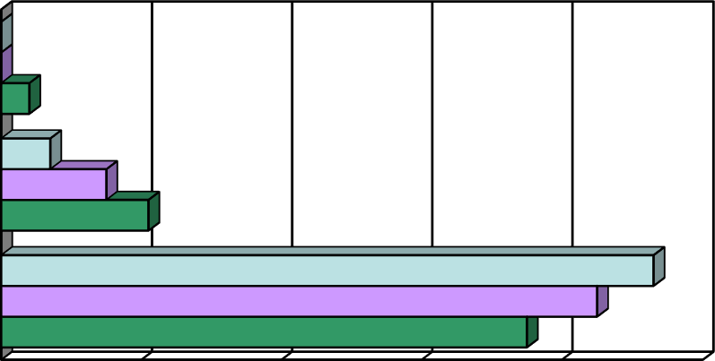2023г
0%
0%
4%
7%
15%
21%
93%
85%
75%

не вполне достаточен
2022г

2012-2021г

достаточен

0% 20% 40% 60% 80% 100%

Рис. 10

В ответах на открытые вопросы «на что еще следует обратить особое внимание в процессе теоретической и практической подготовки в колледже» даны следующие рекомендации работодателей:
- Отработка манипуляций по диагностике и лечению заболевания сельскохозяйственных животных.
- «Работать не на муляжах, а с животными на учебно-производственных базах колледжа и на базах предприятий».
- Отрабатывать навыки искусственного осеменения животного.
- Технологические процессы технического обслуживания и ремонта автомобилей.
- Отработка навыков по комплектованию машинно-тракторного агрегата для выполнения сельскохозяйственных работ.

Результаты опроса педагогических работников об удовлетворенности условиями и организацией образовательной деятельности
в рамках реализации образовательных программ среднего профессионального образования

Было опрошено 76% преподавателей ГБПОУ РМ «Кемлянский аграрный колледж». Ниже представлены сравнительные показатели возраста респондентов и стажа их работы в колледже.

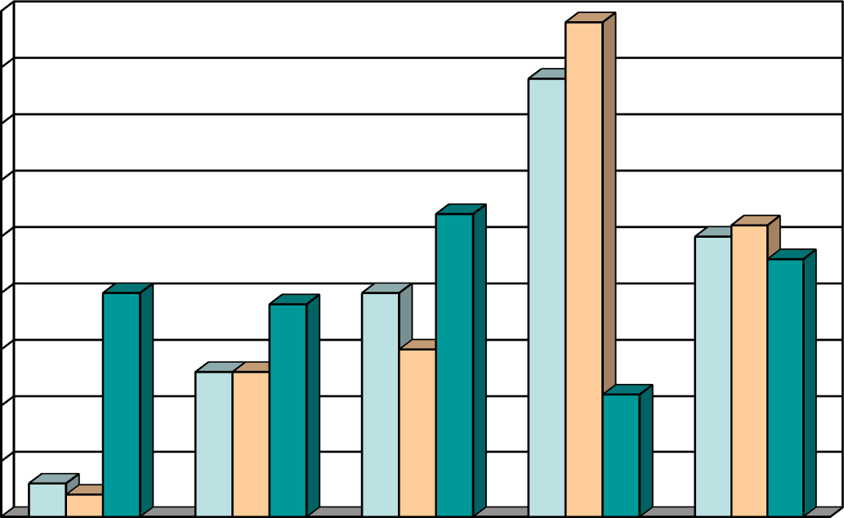45%
39%
27%
25% 26% 23%
20%
19%
20%
13% 13%
15%
11%
3% 2%

40%
44%

35%

30%

25%
2012-2021г
2022г
2023г

20%
15%

10%

5%

0%
до 30 л 30-40 л 41-50л 51-60л более 60л

Рис. 1 Возраст респондентов

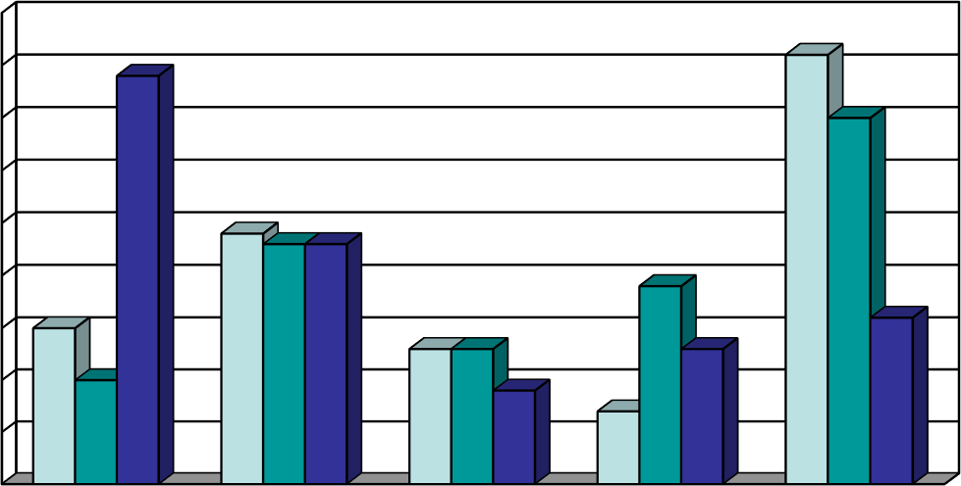45%
39%
41%
35%
24% 23% 23%
19%
15%
16%
10%
13% 13%
13%
9%
7%

40%

35%

30%
2012-2021г

2022г

2023г
25%

20%
15%

10%

5%

0%
до 5 лет 5-10 лет 11-15 лет 16-20 лет более 20 лет

Рис. 2 Стаж работы респондентов

В целом преподавательский состав ГБПОУ РМ «Кемлянский аграрный колледж» обладает всеми возможностями для предоставления высококачественных образовательных услуг.

На рисунке 3 представлены результаты ответов на вопрос об удовлетворенности преподавателей доступностью информации о жизни колледжа. При этом основным источником данной информации являются совещания, конференции, педагогические советы, приказы директора, другие официальные документы.
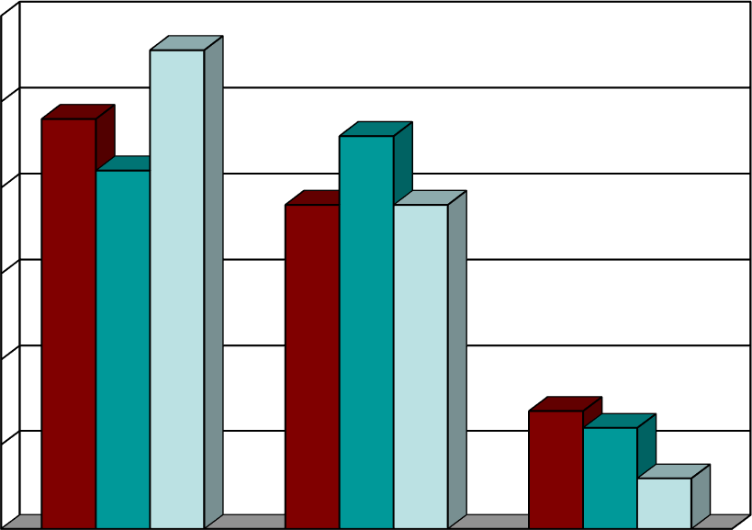60%
56%
48%
46%
42%
38%
38%
14%
12%
6%

50%

40%

30%

20%
2012-2021г
2022г
2023г

10%

0%
полностью частично не удовл.
Рис. 3 Удовлетворенность преподавателей ГБПОУ РМ «Кемлянский аграрный колледж» доступностью информации о жизни колледжа.

37% респондентов нуждается в повышении профессиональной квалификации, причем большинство (63%) считает наиболее эффективной формой повышения квалификации соответствующие курсы.
Ниже представлены результаты опроса преподавателей по ключевым вопросам собственной деятельности и условиями труда в колледже (рис. 4-13).

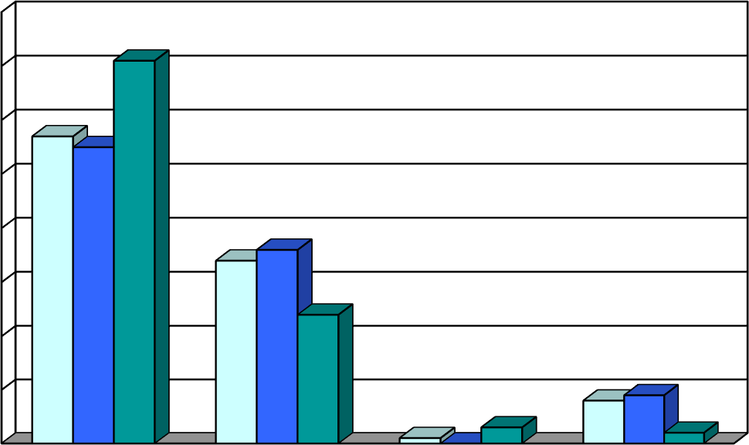80%
71%
57% 55%
34%
36%
24%
9%
1% 0%
3%
8%

70%

60%

50%

40%
2012-2021г
2022г
2023г
30%

20%

10%

0%

полностью частично не удовл. затрудняюсь
ответить
Рис. 4 Удовлетворенность отношениями преподавателей ГБПОУ РМ «Кемлянский аграрный колледж» с администрацией колледжа

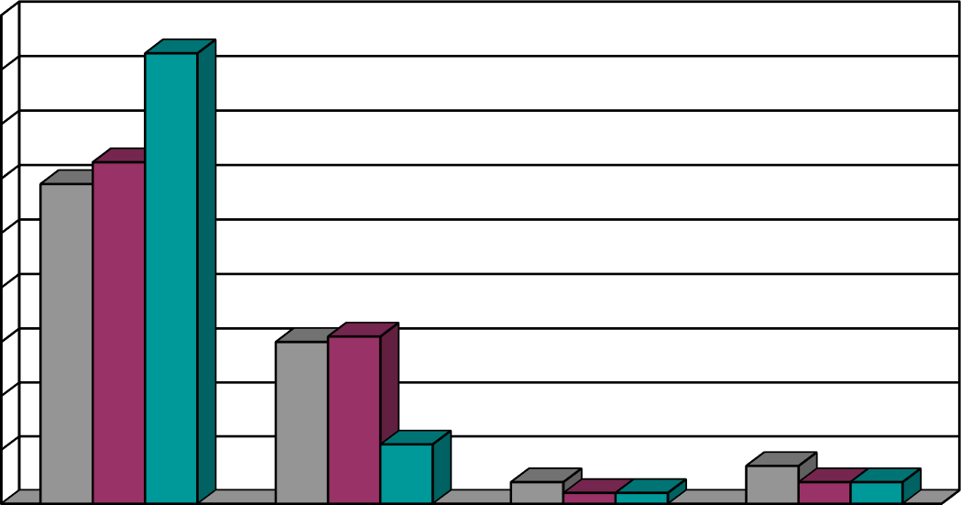90%
83%
59% 63%
30% 31%
11%
4% 2%
7%
2%
4% 4%

80%

70%

60%

2012-2021г

2022г

2023г
50%

40%

30%

20%

10%

0%

полностью частично не удовл. затрудняюсь
ответить

Рис. 5 Удовлетворенность преподавателей ГБПОУ РМ «Кемлянский аграрный колледж» отношениями с непосредственным руководителем (председателем МЦК)

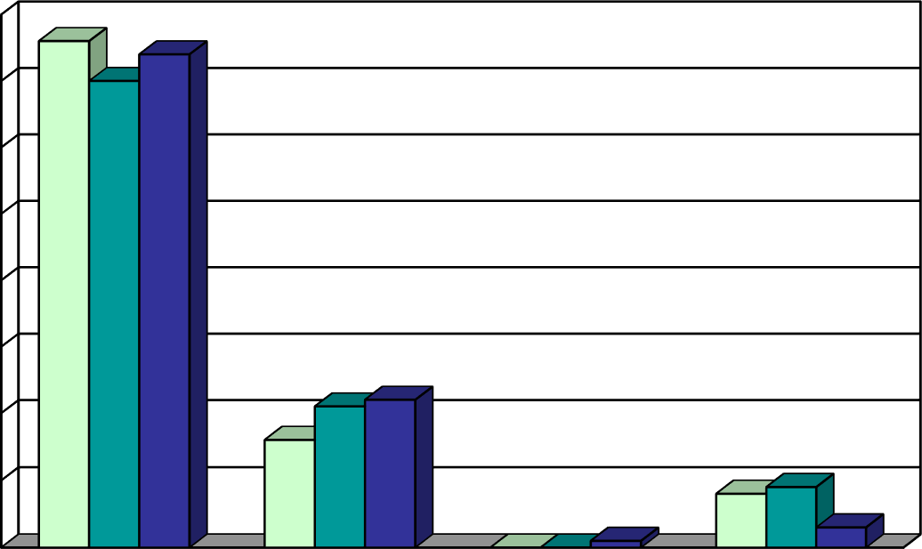80%
76%
74%
70%
21%
22%
16%
8%
9%
0%
0% 1%
3%

70%

60%

50%
2012-2021г

2022г

2023г

40%

30%

20%

10%

0%

полностью частично не удовл. затрудняюсь
ответить

Рис. 6 Удовлетворенность преподавателей ГБПОУ РМ «Кемлянский аграрный колледж» отношениями с коллегами

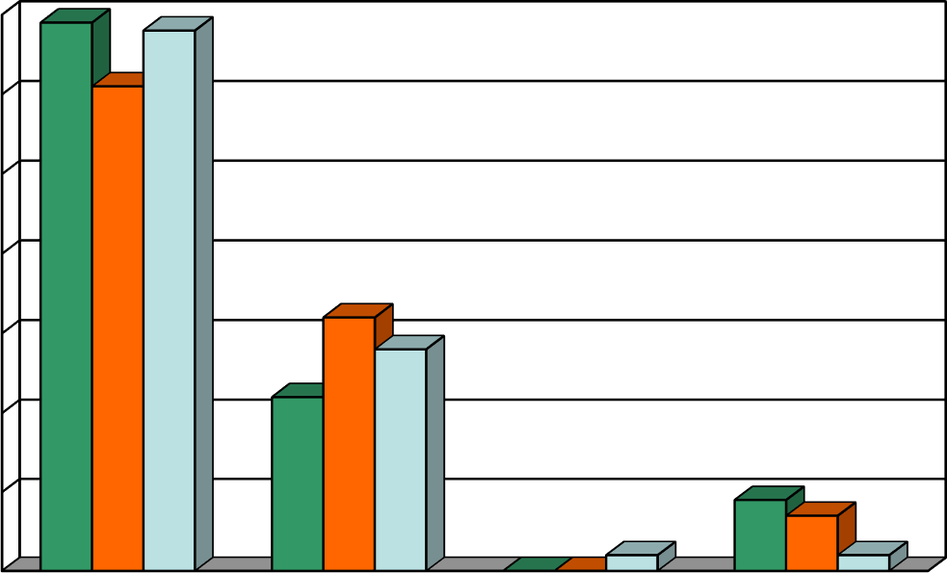
61%
32%
28%
22%
9%
7%
0%
0%
2%
2%

70%
69%
68%

60%

50%

40%
2012-2021г
2022г
2023г

30%
20%

10%

0%
полностью частично не удовл. затрудняюсь
ответить

Рис. 7 Удовлетворенность преподавателей ГБПОУ РМ «Кемлянский аграрный колледж» отношениями со студентами

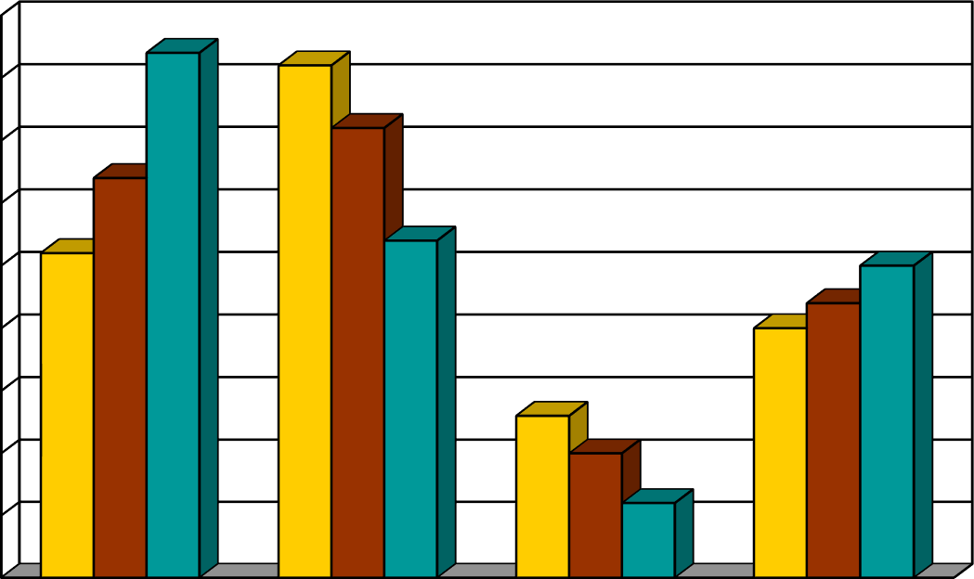45%
42%
41%
36%
32%
26%
27%
25%
20%
22%
13%
10%
6%

40%

35%

30%

25%
2012-2021г
2022г
2023г
20%

15%

10%

5%

0%
полностью частично не удовл. затрудняюсь
ответить

Рис. 8 Удовлетворенность преподавателей ГБПОУ РМ «Кемлянский аграрный колледж» участием в принятии управленческих решений

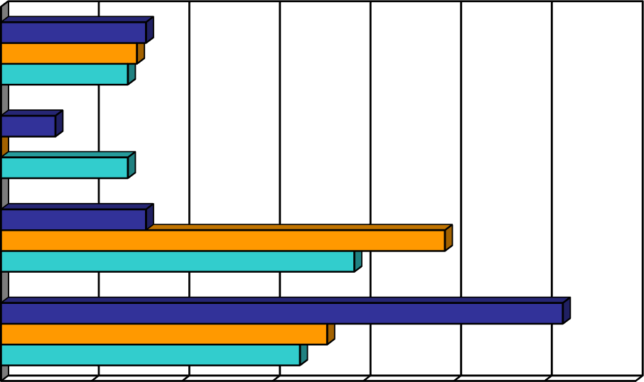затрудняюсь ответить
16%
15%
14%
6%
0%
14%

16%
49%
39%
62%
36%
33%

не удовл.

частично

2023

2022г

2012-2021г

полностью

0% 10% 20% 30% 40% 50% 60% 70%

Рис. 9 Удовлетворенность преподавателей ГБПОУ РМ «Кемлянский аграрный колледж» признанием их успехов и достижений

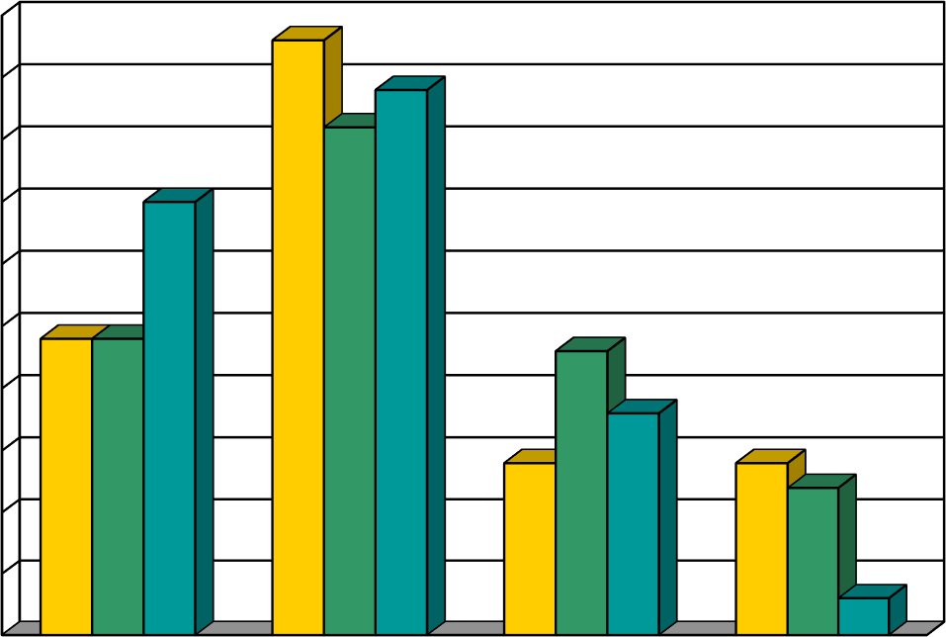50%
48%
44%
41%
35%
24% 24%
23%
18%
14%
14%
12%
3%

45%

40%

35%

30%

25%

20%

15%

10%

2012-2021г
2022г
2023г

5%

0%
полностью частично не удовл. затрудняюсь
ответить

Рис. 10 Удовлетворенность преподавателей ГБПОУ РМ «Кемлянский аграрный колледж»
условиями оплаты труда.

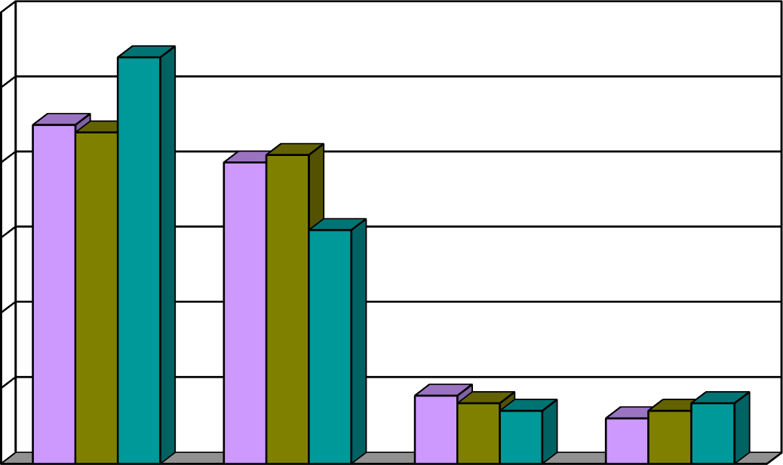60%
54%
45% 44%
40%
41%
31%
9%
8%
7%
6%
7% 8%

50%

40%

30%
2012-2021г
2022г
2023г

20%

10%

0%
полностью частично не удовл. затрудняюсь
ответить

Рис. 11 Удовлетворенность преподавателей ГБПОУ РМ «Кемлянский аграрный колледж» охраной и безопасностью труда

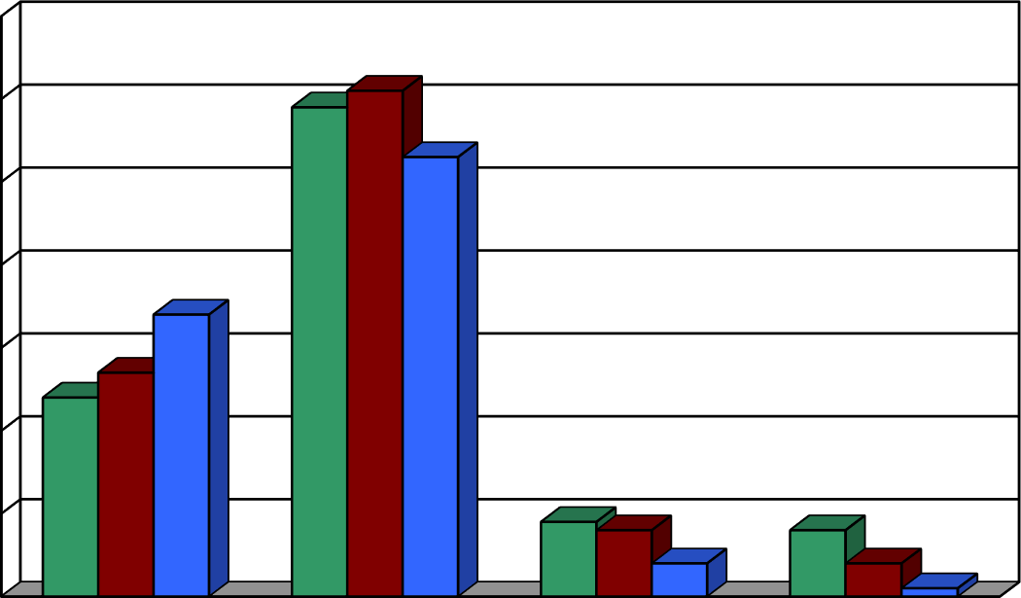70%
59% 61%
53%
34%
27%
24%
9% 8%
4%
8%
4%
1%

60%

50%

40%
2012-2021г

2022г

2023г

30%

20%

10%

0%

полностью частично не удовл. затрудняюсь
ответить

Рис. 12 Удовлетворенность респондентов удобством работы в колледже

Суммарно показатели демонстрируют стабильно высокую удовлетворенность преподавателей колледжа собственной деятельностью и условиями труда (рис 13).

50%

45%

40%
49%

35%

30%

25%

20%

2012-2021г
2022г
2023г

15%

10%

5%

0%
полностью удовлетворенны

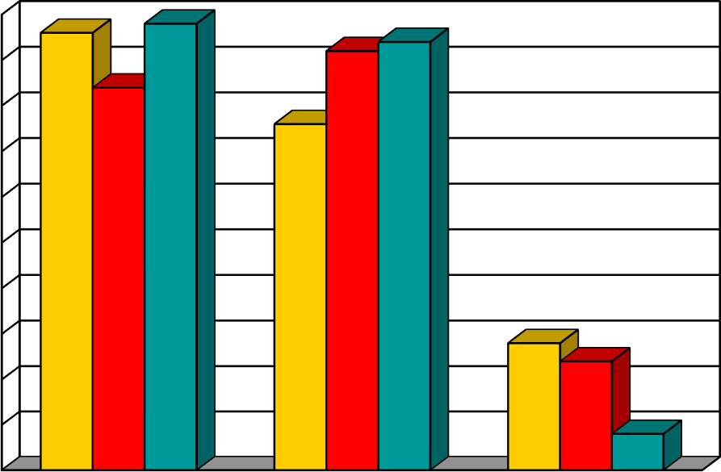частично удовлетворены
48%
46%
47%
42%
38%
14%
12%
4%

не удовлетворенны

Рис. 13 Суммарные показатели удовлетворенности преподавателей всеми аспектами собственной деятельности и условиями труда

В анкетах преподавателям было предложено обозначить три главные проблемы учебного процесса в колледже, которые требуют первоочередного решения. Ниже представлены суммарные результаты ответов на данный вопрос за последние три года (См. рис. 14):

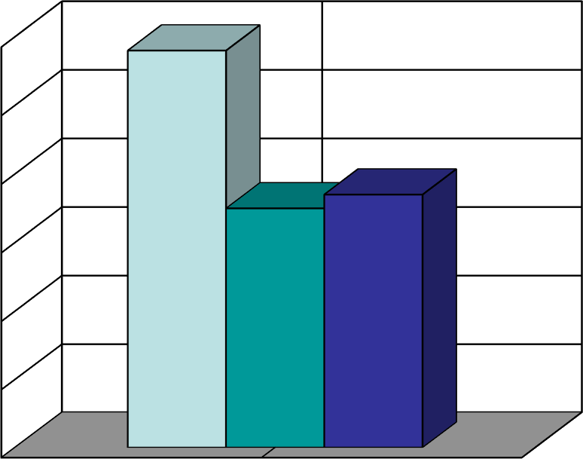
58%
37%
35%

необходимость укрепления материально-технической базы

оснащение аудиторий

ответственность студентов

2021г

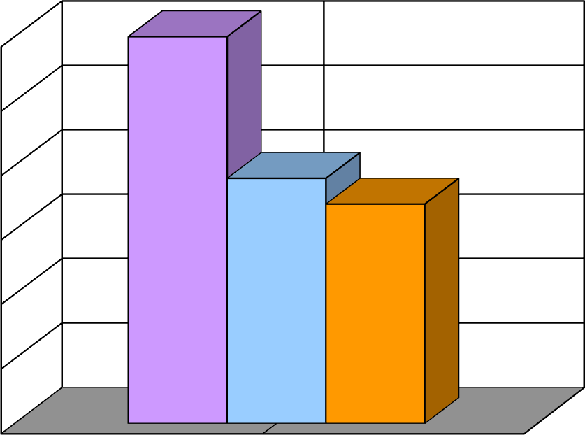слабая оснащенность современными техническими средствами
60%
38%
34%

недостаток учебно-методической литературы

неудобное расписание

2022 г

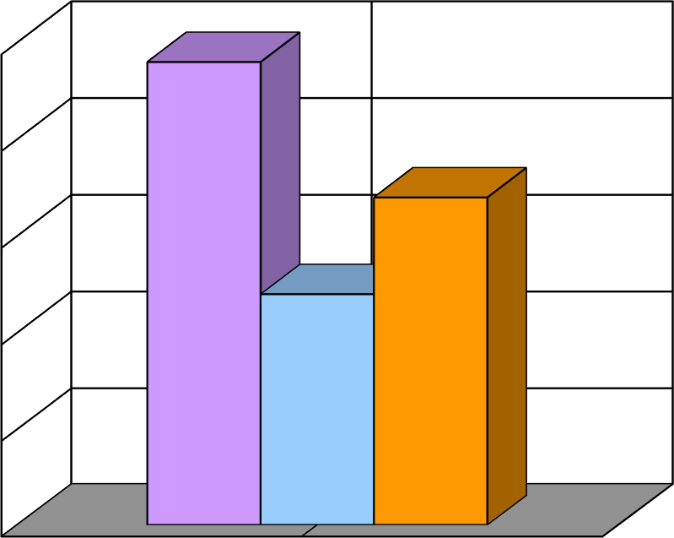
24%
17%
12%

слабая оснащённость современными техническими средствами

недостаточность техники

дефицит аудиторий

2023 г
Рис. 14 Основные проблемы учебного процесса в колледже по мнению
преподавателей

Педагогическим работникам в рамках реализации образовательных программ среднего профессионального образования было предложено оценить удовлетворенность организацией образовательного процесса в колледже. Результаты ответа на данный вопрос (с разбивкой по специальностям) представлены на рисунках 15-20.

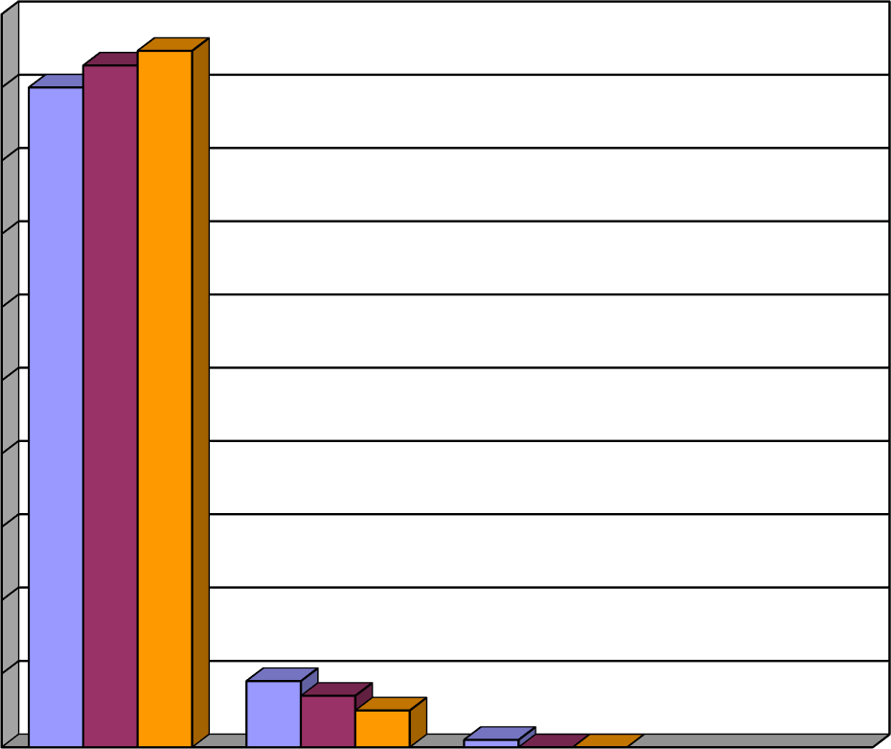100%
90%
93%
95%
9%
7%
5%
1% 0%
0%

90%

80%

70%

60%

50%

40%

2012-21г
2022г
2023г

30%

20%

10%

0%
Да Нет Затруднились ответить

Рис. 15 Преподаватели специальности «Агрономия»

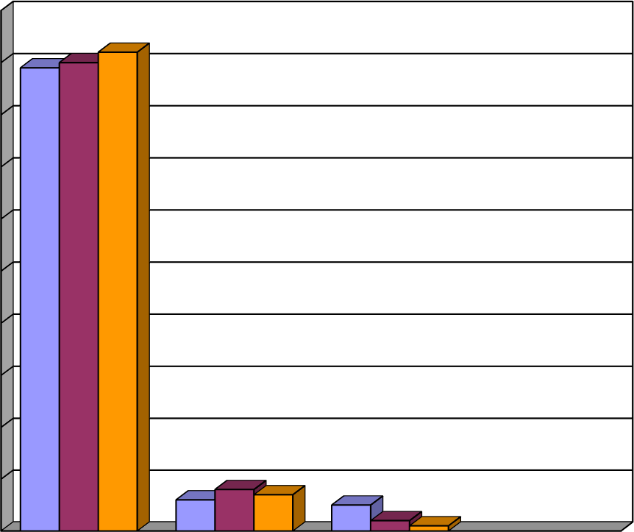100%
89% 90% 92%
6% 8%
7%
5%
2%
1%

90%

80%

70%

60%

50%

40%

2012-21г
2022г
2023г

30%

20%

10%

0%

Да Нет Затруднились ответить

Рис. 16 Преподаватели специальности «Зоотехния»

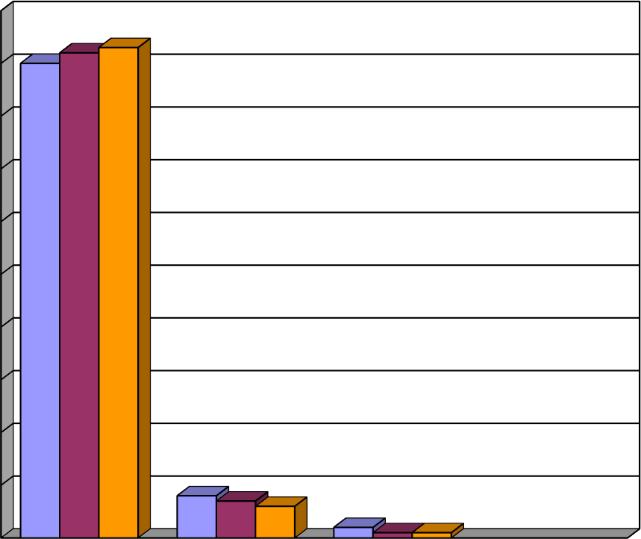100%
90%
92%
93%
8% 7%
6%
2% 1%
1%

90%

80%

70%

60%

50%

40%

2012-21г
2022г
2023г

30%

20%

10%

0%
Да Нет Затруднились ответить

Рис. 17 Преподаватели специальности «Ветеринария»

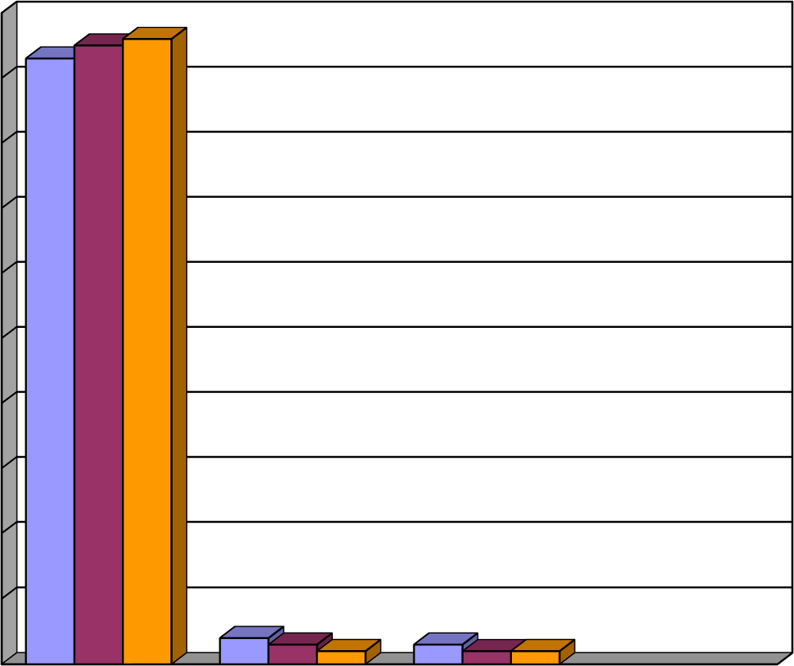100%
93%
95% 96%
4%
3%
2%
3% 2%
2%

90%

80%

70%

60%

50%

40%

2012-21г

2022г

2023г

30%

20%

10%

0%

Да Нет Затруднились ответить
Рис. 18 Преподаватели специальности «Экономика и бухгалтерский учет (по отраслям)»

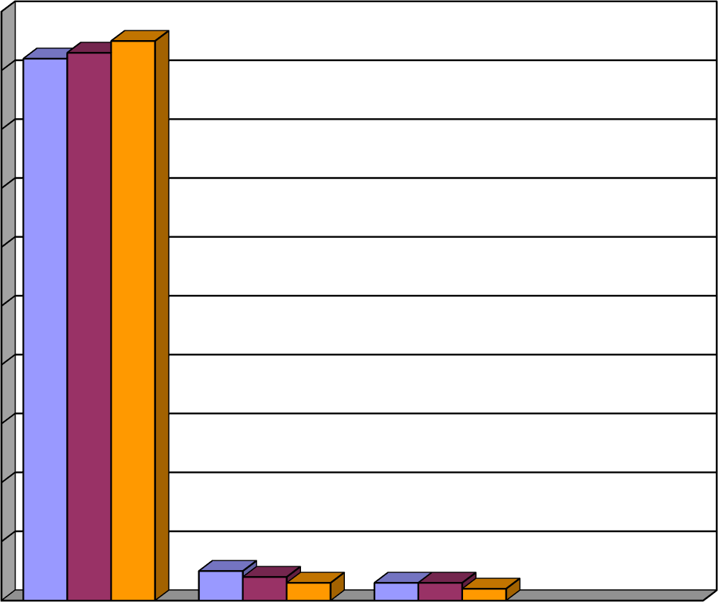100%
92%
93%
95%
5%
4%
3%
3%
3%
2%

90%

80%

70%

60%

50%

40%

2012-21г

2022г

2023г

30%

20%

10%

0%

Да Нет Затруднились
ответить
Рис. 19 Преподаватели специальности «Техническое обслуживание и ремонт »

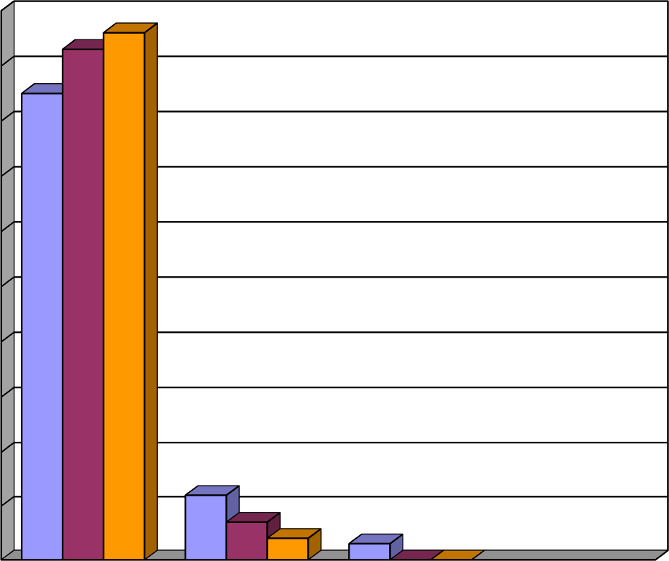100%
93%
96%
85%
12%
7%
4%
3%
0%
0%

90%

80%

70%

60%

50%

40%

2012-21г
2022г
2023г

30%

20%

10%

0%
Да Нет Затруднились ответить

Рис. 20 Преподаватели специальности «Стоматология ортопедическая»

Результаты ответа на вопрос «удовлетворены ли Вы в целом качеством образовательной деятельности в колледже представлены на рисунке 21.

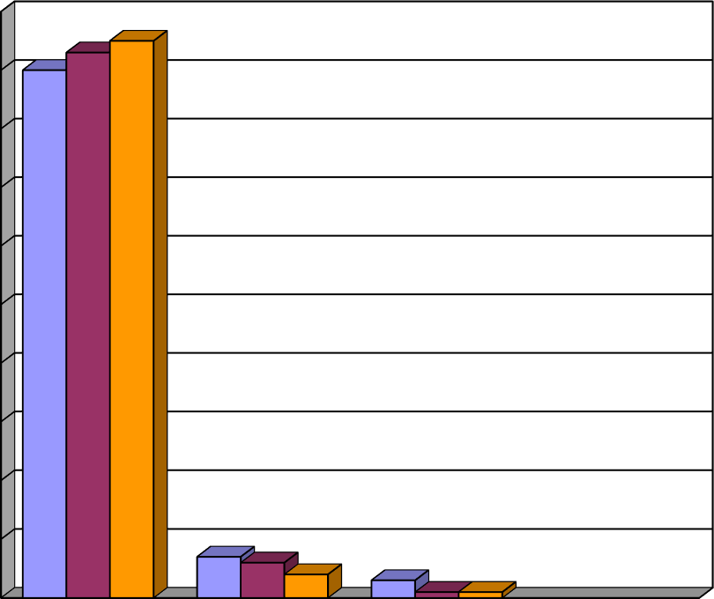100%
90%
93% 95%
7%
6%
4%
3%
1% 1%

90%

80%

70%

60%

50%

40%

2012-21г
2022г
2023г

30%

20%

10%

0%
Да Нет Затруднились ответить
Рис. 21

Суммарные показатели ответов на вопрос «влияет ли проведение в колледже конкурсов профессионального мастерства, олимпиад по специальностям, на повышение качества подготовки студентов (рис. 22):
50%
46%
41% 46%
37%
31%
24%
19%
18%
11%
11%
12%
4%

45%

40%

35%

30%
2018-21гг

2022г

2023г

25%

20%

15%

10%

5%

0%
да,в значительной степени

незначительно

нет

у меня нет мнения по
данному вопросу

Рис. 22

В 2023 году данной категории респондентов в очередной раз было предложено оценить деятельность администрации и структурных подразделений колледжа (1 – низшая оценка, 10 – высшая):

 | 2017-2021гг | 2022г. | 2023г.
Директор колледжа | 9 | 9 | 9
Заместитель директора колледжа | 9 | 9 | 9
Заведующие отделениями | 8 | 8 | 9
Отдел кадров | 9 | 9 | 9
Библиотека | 9 | 9 | 9
Бухгалтерия | 8 | 8 | 9
Хозяйственный отдел | 7 | 8 | 8
Комендант общежития | 7 | 8 | 9
Ниже в таблице представлены суммарные результаты оценки респондентами качества образовательных услуг, предоставляемых в колледже (по 10-бальной шкале).

 | 2012-2021гг | 2022г | 2023г
Теоретический курс обучения | 8 | 8 | 8
Практический курс обучения | 8 | 8 | 9
На вопрос «что, по Вашему мнению, необходимо сделать для совершенствования учебного процесса и профессиональной деятельности преподавателей» ответили 22% респондентов. Обозначено три статистически значимых направления совершенствования учебного процесса и профессиональной деятельности преподавателей:
- улучшение материально – технической базы учебного процесса /
«обновить цифровое оборудование»;
- усиление контроля за работой сотрудников.
В целом анонимный анкетный опрос преподавателей колледжа в 2023 году подтвердил стабильно высокую степень удовлетворенности респондентов образовательным процессом в колледже.

Результаты опроса обучающихся об удовлетворенности условиями, содержанием, организацией и качеством образовательного процесса в целом и отдельных дисциплин (модулей) и практик в рамках реализации образовательных программ
среднего профессионального образования

На вопросы анкеты ответили обучающихся ГБПОУ РМ «Кемлянский аграрный колледж» всех специальностей. Анализ полученных результатов не выявил статистически значимых расхождений в оценке качества образовательного процесса в ГБПОУ РМ «Кемлянский аграрный колледж»у обучающихся по различным специальностям.
Полученные ответы позволяют сделать вывод, что общая положительная оценка обучающимися важнейших сторон образовательного процесса сохраняется на высоком уровне.
Результаты ответов на вопрос «удовлетворены ли Вы качеством образовательного процесса в целом» (с разбивкой по специальностям) представлены на рисунках 1-6.

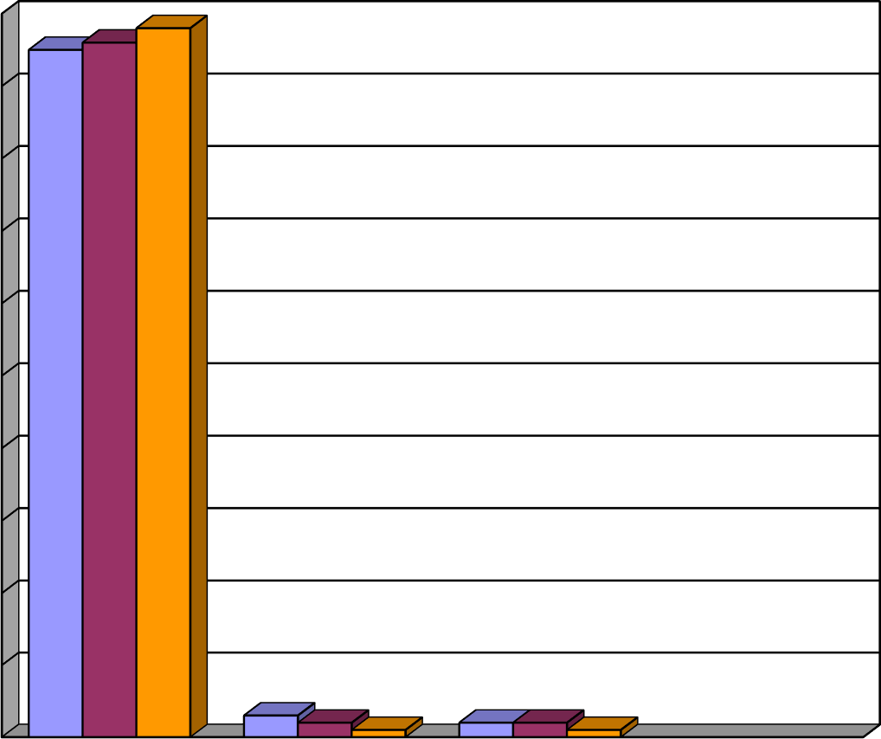100%
95%
96%
98%
3%
2%
1%
2%
2%
1%

90%

80%

70%

60%

50%

40%

2012-21г

2022г

2023г

30%

20%

10%

0%
Да Нет Затруднились ответить
Рис. 1 Обучающиеся специальности «Агрономия»

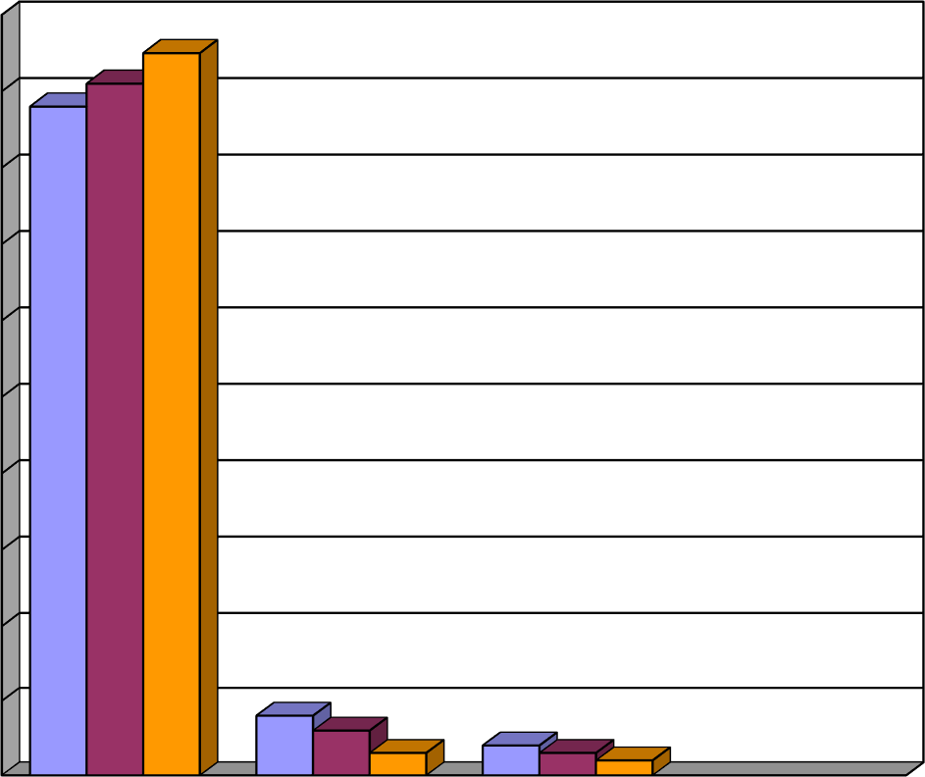100%
95%
88% 91%
8% 6%
3%
4% 3%
2%

90%

80%

70%

60%

50%

40%

2012-21г
2022г
2023г

30%

20%

10%

0%

Да Нет Затруднились ответить
Рис. 2 Обучающиеся специальности «Зоотехния»

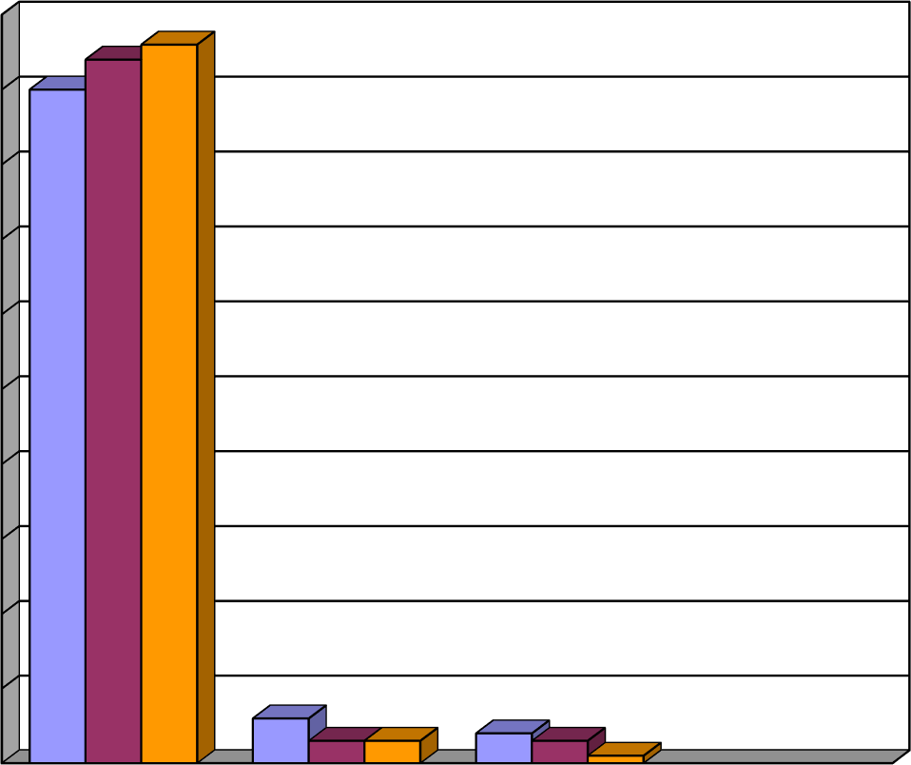100%
94% 96%
90%
6%
3%
3%
4% 3%
1%

90%

80%

70%

60%

50%

40%

2012-21г

2022г

2023г

30%

20%

10%

0%

Да Нет Затруднились
ответить
Рис. 3 Обучающиеся специальности «Ветеринария»

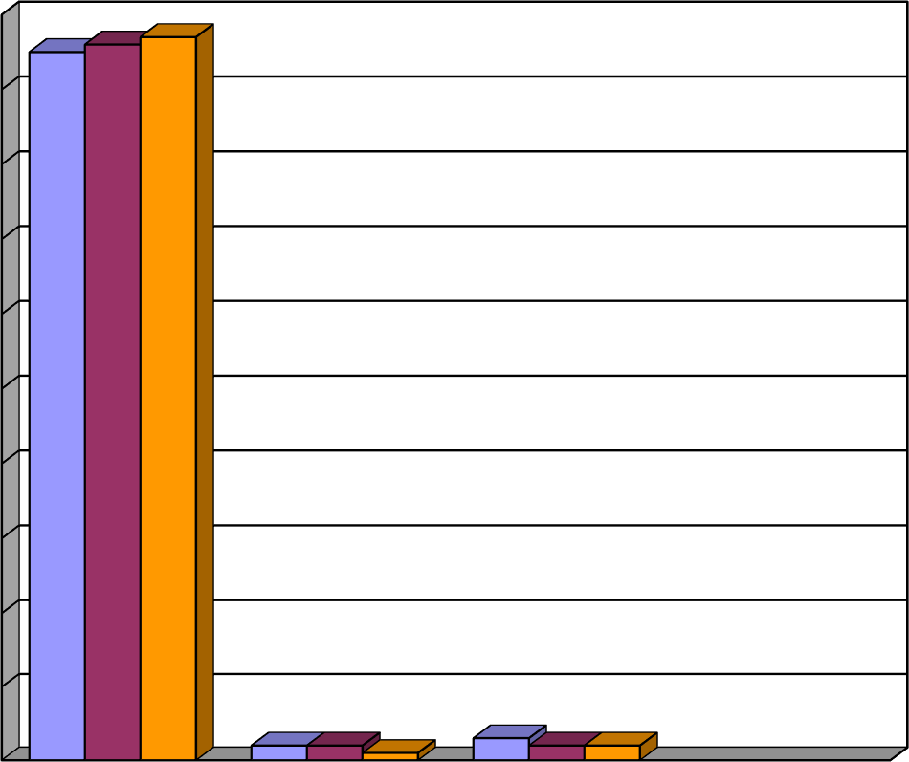100%
95%
96% 97%
2%
2%
1%
3% 2%
2%

90%

80%

70%

60%

50%

40%

2012-21г

2022г

2023г

30%

20%

10%

0%

Да Нет Затруднились ответить
Рис. 4 Обучающиеся специальности «Экономика и бухгалтерский учет
(по отраслям)»

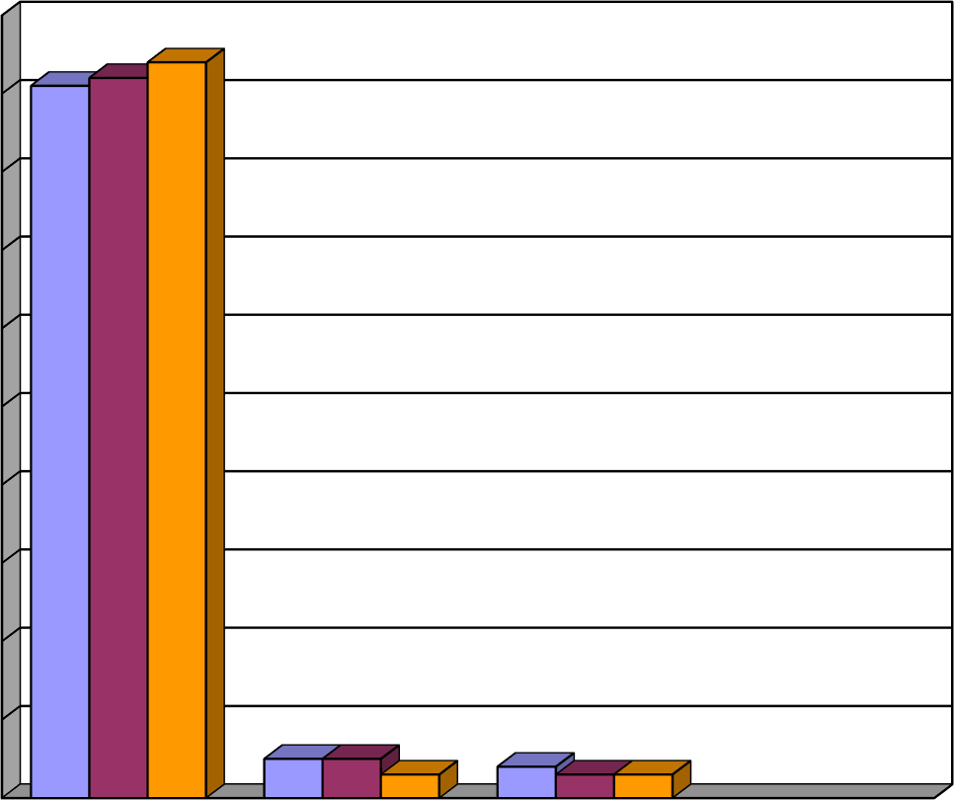100%
91%
92%
94%
5%
5%
3%
4% 3%
3%

90%

80%

70%

60%

50%

40%

2012-21г

2022г

2023г

30%

20%

10%

0%

Да Нет Затруднились
ответить
Рис. 5 Обучающиеся специальности «Техническое обслуживание и ремонт двигателей, систем и агрегатов автомобилей»

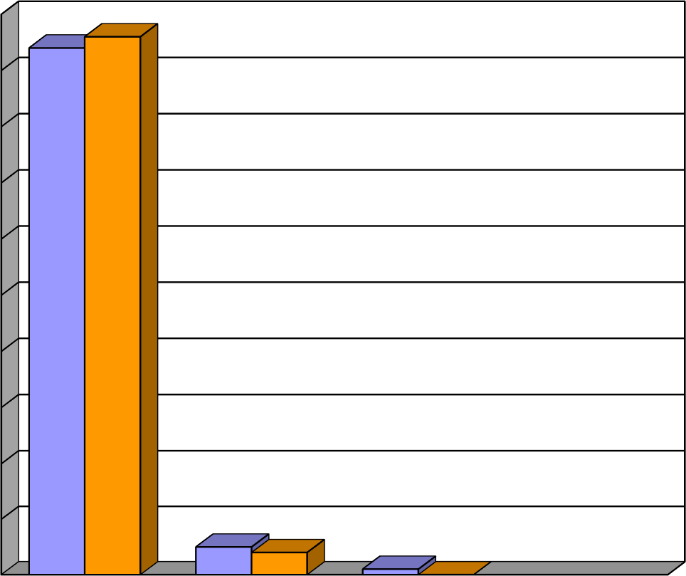100%
94%
96%
5%
4%
1%
0%

90%

80%

70%

60%

50%

40%

2012-21г

2023г

30%

20%

10%

0%
Да Нет Затруднились ответить

Рис. 6 Обучающиеся специальности «Эксплуатация и ремонт сельскохозяйственной техники и оборудования»

Результаты ответа на вопрос «удовлетворены ли Вы в целом качеством профессионального образования в колледже» представлены на рисунке 7.

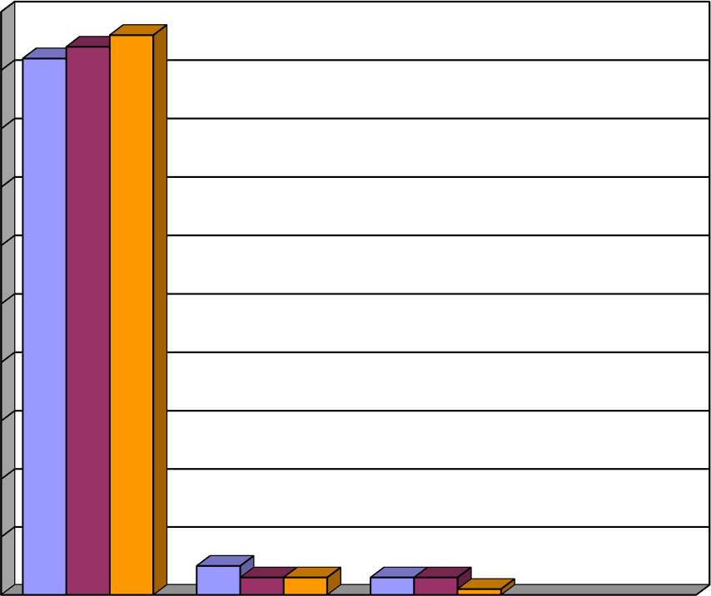100%
92%
94% 96%
5%
3%
3%
3% 3%
1%

90%

80%

70%

60%

50%

40%

2012-21г
2022г
2023г

30%

20%

10%

0%

Да Нет Затруднились ответить

Рис. 7

Результаты опроса обучающихся по вопросу мотивации к выбору специальности представлены на рисунке 8.

60%

57%

50%

40%

30%

20%

10%

2012-2021г

2022г

2023г

0%
выбрал случайно считаю специальность
престижной

считаю специальность социально значимой
48% 52%
12% 12% 12%
15%
21%
12%
24%
16%
19%

считаю специальность перспективной для карьерного роста

Рис 8. Мотивация к выбору специальности (при возможном выборе нескольких вариантов ответа)

Для студентов будущая профессия сохраняет высокий уровень социальной значимости.
Данные об основных проблемах респондентов во время учебы при возможном выборе нескольких вариантов ответа приведены в таблице:

 | 2012-2021г | 2022г | 2023г
Недостаточное обеспечение учебной литературой | 20% | 11% | 14%
Проблемы в общении с однокурсниками | 6% | 4% | 4%
Проблемы в общении с преподавателями | 19% | 11% | 9%
Требуется помощь при подготовке к занятиям | 16% | 15% | 10%
Нет проблем | 20% | 59% | 46%

Ниже представлена таблица показателей удовлетворенности респондентов условиями обучения, быта и организации досуга в колледже, где 0 − низшая оценка, 10−высшая.

 | Средний бал
 | 2012-2021 г | 2022 г | 2023 г
Работа библиотеки | 9 | 8 | 9
Взаимоотношение со своими преподавателями | 12 | 11 | 12
Обеспеченность учебной литературой | 7 | 7 | 7
Теоретические занятия в целом | 8 | 8 | 8
Практические занятия в целом | 8 | 7 | 8

По опросу 2023 г. лишь 29% опрошенных выделили «трудные» учебные дисциплины и профессиональные модули. В ответах на вопрос об учебных дисциплинах и профессиональных модулях, вызывающих у студентов наибольшие затруднения упомянуто 18 наименований. Наибольшие затруднения в освоении у респондентов вызвали 17 учебных дисциплин и профессиональных модулей.
Наименьшие затруднения в освоении у респондентов вызвали 18 учебных дисциплин и профессиональных модулей. Лидируют «Психология» (7% упоминаний), «Физкультура» (5%), а 53% опрошенных не указали
«легких» учебных дисциплин и профессиональных модулей.
В ответах на вопрос «по каким учебным дисциплинам у респондентов наилучшие знания» упомянуто 16 учебных дисциплин и профессиональных модулей.
В ответах на вопрос, «по каким учебным дисциплинам у респондентов наихудшие знания» упомянуто 13 учебных дисциплин и профессиональных модулей. Статистически значимых упоминаний (5% и более) не отмечено, 74% опрошенных не назвали учебные дисциплины и профессиональные модули, по которым у них существуют пробелы в знаниях.
Следующие вопросы характеризуют сложившееся у респондентов отношение к процессу обучения и будущей профессии.

часто

не часто

2023г
2022г
2012-2021г

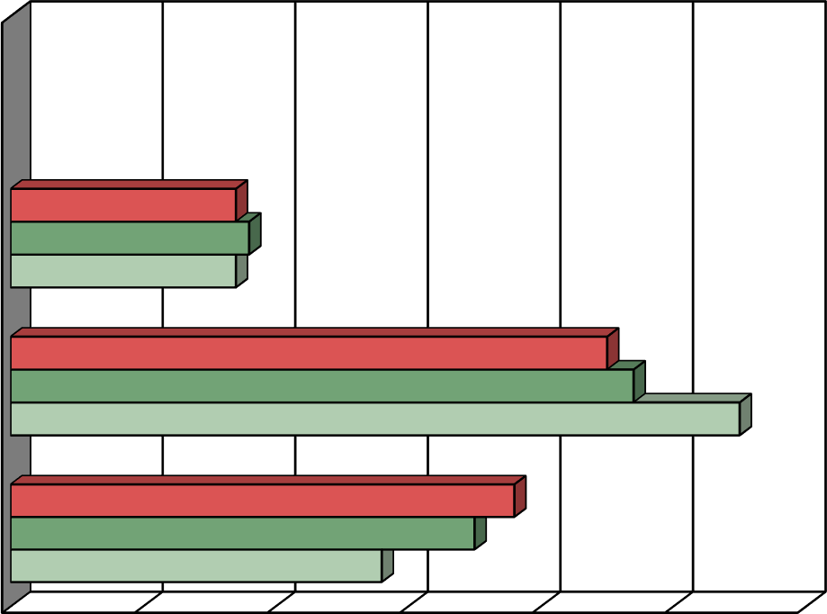нет
17%
18%
17%
45%
47%
55%
38%
35%
28%

0% 10% 20% 30% 40% 50% 60%

Рис. 9 Ответ на вопрос анкеты «посещает ли Вас желание не пойти на занятия»

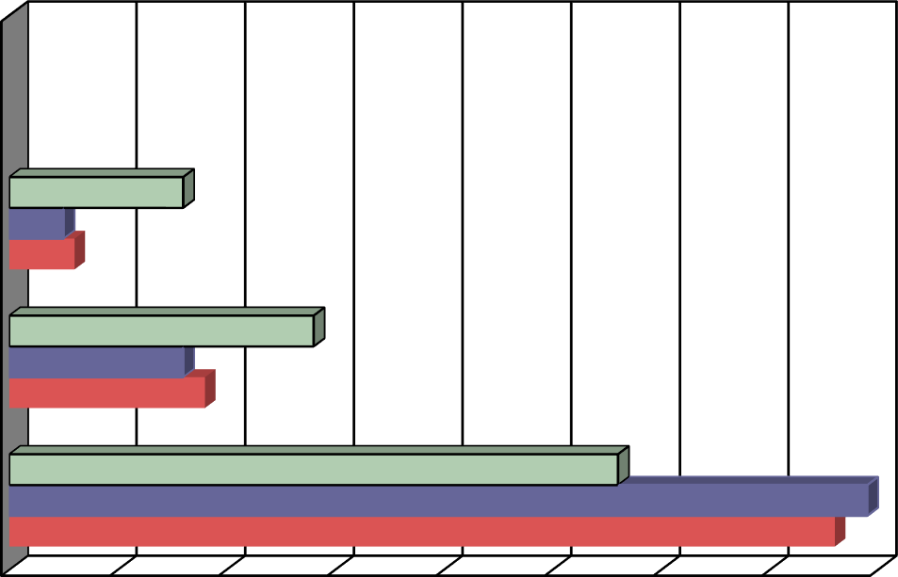часто
16%
5%
6%
28%
16%
18%
56%
76%
2023г
2022г
2012-2021г

не часто

нет 79%

0% 10% 20% 30% 40% 50% 60% 70% 80%

Рис. 10 Ответ на вопрос анкеты «посещает ли Вас желание бросить учебу»

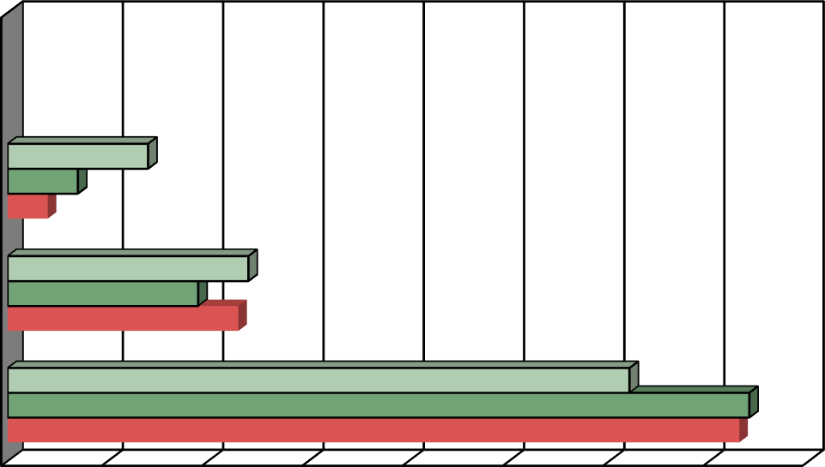часто
14%
7%
4%
24%
19%
23%
62%
74%
73%
2023г

2022г

2012-2021г

не часто

нет

0% 10% 20% 30% 40% 50% 60% 70% 80%

Рис. 11 Ответ на вопрос анкеты «посещает ли Вас желание сменить профессию»

Вышеприведенные данные говорят о наличии у респондентов высокой мотивации к учебе, что свидетельствует о достаточной степени удовлетворенности обучающихся процессом обучения в колледже. Не отмечено значительных расхождений в показателях 2012-21, 2022 и 2023гг.

В анкетах 2023 года респондентам в очередной раз предложен вопрос
«влияет ли проведение в колледже конкурсов профессионального мастерства, олимпиад по специальностям, на повышение качества подготовки студентов». Сводные результаты ответов на данный вопрос представлены на рис. 12:
50%
50%
49%
41%
32%
27%
2018-2021г
24%
2022г
2023г
16%
13%
15%
13%
12%
8%
45%
40%
35%
30%
25%
20%
15%
10%
5%
0%

да,в значительной степени
незначительно нет у меня нет мнения по данному вопросу

Рис.12

При ответе на вопрос об основных проблемах, с которыми столкнулись респонденты во время прохождения производственной практики, был возможен выбор нескольких приемлемых вариантов.
2012-2021г 2022г 2023г
70%
58%
60%

50%
47%
47%
40%
29%
28%
30%
30%
23%
27%
20%
18% 16%
21%
12%
13%
10%
7%
10%
9%
8%
7%
0%
трудности при неуверенность в установлении своих действиях контактов с
персоналом и пациентами
недостаточное владение практическими навыками и умениями
недостаточное неумение применять не было проблем знание теоретические
теоретического знания на практике
материала
Рис. 13 Основные проблемы, с которыми столкнулись респонденты во время прохождения производственной практики

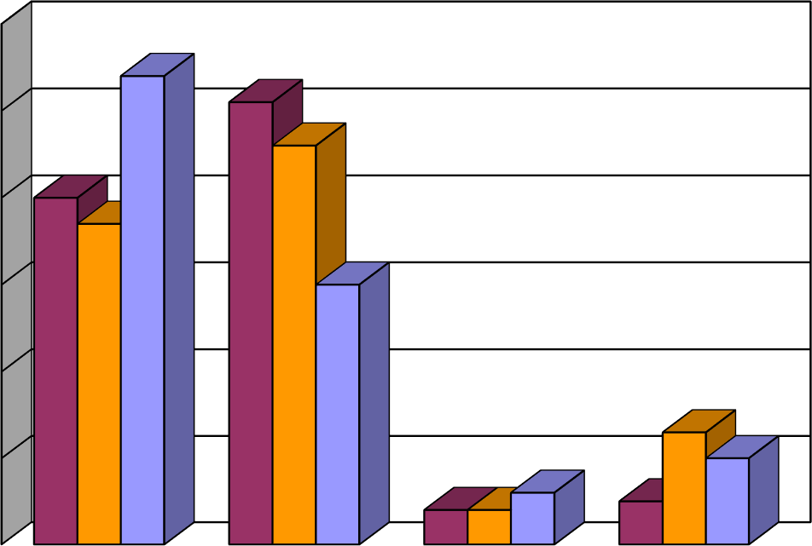60%
51%
54%
40%
46%
30%
37%
13% 10%
6%
4% 4%
5%

50%

40%

30%

20%

10%

2012-2021г
2022г
2023г

0%
вполне подготовленным

недостаточно подготовленным

совсем не подготовленным

не могу определить

Рис. 14 Суммарные результаты ответов на вопрос «считаете ли Вы себя подготовленным к самостоятельной работе

В анкетах 2023г. респондентам в очередной раз предложен вопрос
«влияет ли проведение в колледже конкурсов профессионального мастерства, олимпиад по специальностям, на повышение качества подготовки студентов».
На рис. 15 представлены суммарные данные ответов респондентов на этот вопрос.
50%
46%
34%
38%
29%
24%
25%
22%
19%
19%
16%
17%
11%

45%

40%

35%

30%
2021г

2022г

2023г

25%

20%

15%

10%

5%

0%
да,в значительной степени

незначительно

нет

у меня нет мнения по данному вопросу

Рис. 15

Статистически значимы два направления улучшения качества подготовки обучающихся 86% респондентов из числа давших ответы на данный вопрос настаивают на повышении интенсивности и качества практической подготовки. 26% респондентов из числа давших ответ на данный вопрос указывают на необходимость привлекать представителей работодателей.
2012-2021г 2022г 2023г

100%
91%
88%
80%
20%
9%
12%

90%

80%

70%

60%

50%

40%

30%

20%

10%

0%
да нет
Рис. 16 Результаты ответов на вопрос «собираетесь ли Вы работать по полученной специальности»

Основные причины отказа выпускников от работы по полученной специальности – недовольство уровнем заработной платы или намерение получать другое образование (профессию). При этом лишь 8% выпускников не нравится полученная специальность.

